Ο **Ιερός Ναός Αγίου Ανδρέα Πατρών**  είναι [χριστιανική](https://el.wikipedia.org/wiki/%CE%A7%CF%81%CE%B9%CF%83%CF%84%CE%B9%CE%B1%CE%BD%CE%B9%CF%83%CE%BC%CF%8C%CF%82) [βασιλική](https://el.wikipedia.org/wiki/%CE%92%CE%B1%CF%83%CE%B9%CE%BB%CE%B9%CE%BA%CE%AE_(%CE%B1%CF%81%CF%87%CE%B9%CF%84%CE%B5%CE%BA%CF%84%CE%BF%CE%BD%CE%B9%CE%BA%CE%AE)) στη δυτική πλευρά του κέντρου της [Πάτρας](https://el.wikipedia.org/wiki/%CE%A0%CE%AC%CF%84%CF%81%CE%B1). Ο ναός είναι αφιερωμένος στον πρωτόκλητο απόστολο του [Χριστού](https://el.wikipedia.org/wiki/%CE%99%CE%B7%CF%83%CE%BF%CF%8D%CF%82_%CE%A7%CF%81%CE%B9%CF%83%CF%84%CF%8C%CF%82), [Άγιο Ανδρέα](https://el.wikipedia.org/wiki/%CE%91%CF%80%CF%8C%CF%83%CF%84%CE%BF%CE%BB%CE%BF%CF%82_%CE%91%CE%BD%CE%B4%CF%81%CE%AD%CE%B1%CF%82). Η κατασκευή του [βυζαντινού ρυθμού](https://el.wikipedia.org/wiki/%CE%92%CF%85%CE%B6%CE%B1%CE%BD%CF%84%CE%B9%CE%BD%CF%8C%CF%82_%CF%81%CF%85%CE%B8%CE%BC%CF%8C%CF%82) ναού ξεκίνησε το 1908. Εγκαινιάστηκε 66 χρόνια αργότερα, το 1974.

Καλύπτει εμβαδόν περίπου 1.800 τετραγωνικών μέτρων. Είναι ο μεγαλύτερος  [ορθόδοξος](https://el.wikipedia.org/wiki/%CE%9F%CF%81%CE%B8%CE%BF%CE%B4%CE%BF%CE%BE%CE%AF%CE%B1)  [ναός](https://el.wikipedia.org/wiki/%CE%A7%CF%81%CE%B9%CF%83%CF%84%CE%B9%CE%B1%CE%BD%CE%B9%CE%BA%CF%8C%CF%82_%CE%BD%CE%B1%CF%8C%CF%82)  στην  [Ελλάδα](https://el.wikipedia.org/wiki/%CE%95%CE%BB%CE%BB%CE%AC%CE%B4%CE%B1).

Πάνω στον κεντρικό θόλο υπάρχει ένας επίχρυσος σταυρός μήκους 5 μέτρων, και στους υπόλοιπους θόλους υπάρχουν 12 μικρότεροι σταυροί. Αυτοί οι σταυροί συμβολίζουν τον Ιησού και τους Αποστόλους του. Το εσωτερικό του ναού είναι διακοσμημένο με [βυζαντινής](https://el.wikipedia.org/wiki/%CE%92%CF%85%CE%B6%CE%B1%CE%BD%CF%84%CE%B9%CE%BD%CE%AE_%CF%84%CE%AD%CF%87%CE%BD%CE%B7) τεχνοτροπίας τοιχογραφίες και [μωσαϊκά](https://el.wikipedia.org/wiki/%CE%A8%CE%B7%CF%86%CE%B9%CE%B4%CF%89%CF%84%CF%8C).

Εξωτερική άποψη του ναού του Αγίου Ανδρέα με το Σχολείο μας σε πρώτο πλάνο

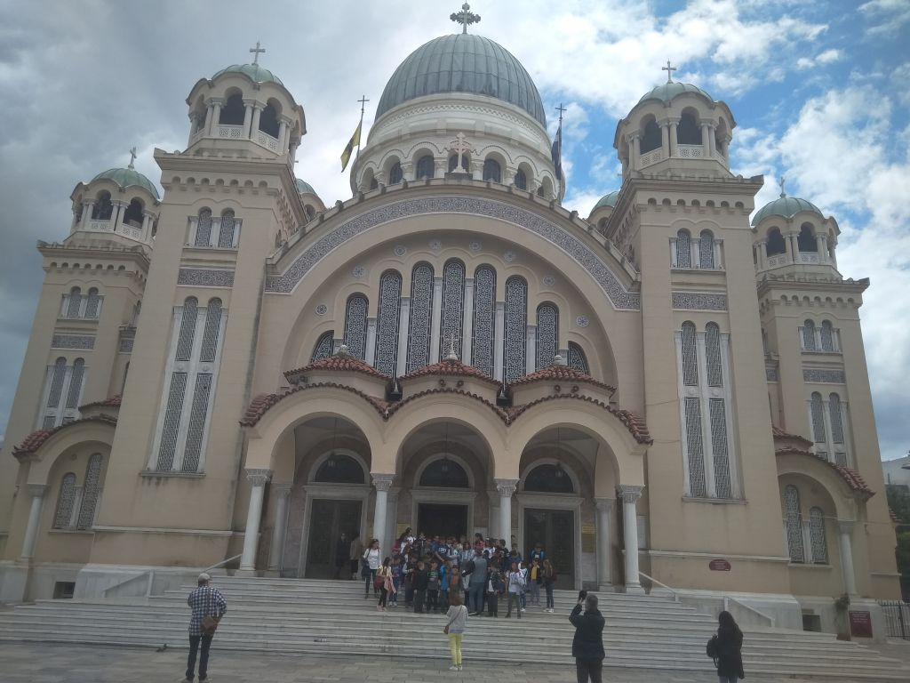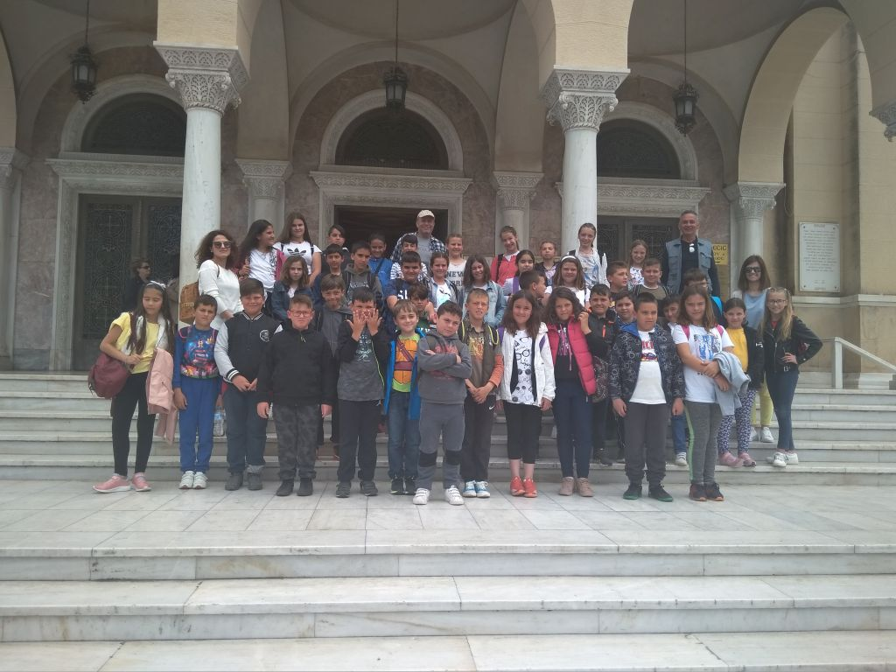

Εσωτερική άποψη

